Новости образования № 2 (октябрь, 2019)

- День открытых дверей гуманитарных направлений УрФУ
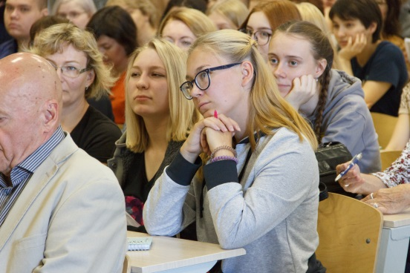
Уважаемые школьники!

Приглашаем Вас на День открытых дверей гуманитарных направлений УрФУ, который состоится 1 ноября 2019 г. (пятница)
В 18.30 в Демидовском зале (через центральный вход пр. Ленина, 51) пройдет презентация института и знакомство с направлениями подготовки Уральского гуманитарного института.
На ДНЕ ОТКРЫХ ДВЕРЕЙ Вы узнаете, в чем специфика направлений подготовки, как готовиться к творческим вступительным испытаниям, о научной, спортивной, культурной, досуговой жизни студентов, стипендиях и общежитии. О том, что Уральский гуманитарный институт предлагает школьникам и абитуриентам уже сейчас – стать участником Цикла открытых лекций, подготовительных курсов, Школы успешного абитуриента. А также сможете получить ответы на собственные вопросы.
Уральский гуманитарный институт УрФУ предлагает Вам 30 направлений подготовки: «Антропология и этнология», «Востоковедение и африканистика», «Дизайн», «Документоведение и архивоведение», «Журналистика», «Зарубежное регионоведение», «Издательское дело», «Интеллектуальные системы в гуманитарной сфере», «История», «История искусств», «Клиническая психология», «Культурология», «Лингвистика», «Международные отношения», «Медиакоммуникации», «Политология», «Психология», «Реклама и связи с общественностью», «Религиоведение», «Сервис», «Социальная работа», «Социально-культурная деятельность», «Социология», «Туризм», «Управление персоналом», «Филология», «Философия», «Прикладная этика» «Фундаментальная и прикладная лингвистика».
Стань студентом самых ярких, интересных и востребованных на рынке труда гуманитарных направлений Уральского федерального университета.
Уверены, что каждый из Вас найдет в стенах нашего Университета свое призвание!
https://urgi.urfu.ru/ru/events/6620/
- УрГЭУ приглашает на олимпиаду по математике «Саммат»
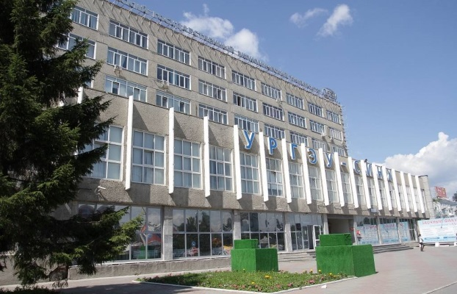
Уральский государственный экономический университет приглашает учащихся 7-11 классов принять участие в отборочном туре межрегиональной олимпиады школьников САММАТ, предмет математика.
Отборочный тур состоится 27 октября по адресу: Екатеринбург, 8 Марта, 62, УрГЭУ.
Начало олимпиады в 12:00.
Необходима предварительная регистрация. Заявки на участие принимаются до 24 октября на электронную почту - popovaea@usue.ru
Заявка на участие может быть
- индивидуальная с указанием ФИО участника, номера школы и класса
- групповая от школы с указанием количества участников (без ФИО) от каждого класса (форма прилагается)
На олимпиаду необходимо принести:
- Документ, удостоверяющий личность (паспорт, свидетельство о рождении)
- Заполненное согласие на обработку персональных данных (форма прилагается)
- Справку из образовательного учреждения (только для учащихся 11 класов)
- Ручку (синюю, черную), карандаш, линейку, циркуль
На сайте http://sammat.ru/materiali/ доступны материалы заданий прошлых лет.
Олимпиада включена в Перечень Минобрнауки РФ (№26), имеет второй уровень. Победители и призеры имеют особые права при поступлении в вузы РФ.
Участие в олимпиаде бесплатное.
Все участники получают дополнительные баллы к ЕГЭ за индивидуальные достижения.
Заявку на участие можно скачать на сайте вуза.
- Конкурс по английскому языку от компании «Интерстади»
Уважаемые коллеги!
МЦ «Интерстади» объявляет конкурс по английскому языку “Culture is the Language of the World” и приглашает принять в нем участие учеников 8-11 классов.
Конкурс посвящен культуре как способу коммуникации между народами разных стран и проводится при поддержке Liverpool School of English (Ливерпуль, Великобритания). Главный приз – поездка в Англию! Участие в конкурсе бесплатное.
Призы конкурса:
1 место – 2 недели обучения в Великобритании в составе группы на программе «Summer Intensive Course» в Liverpool School of English, Ливерпуль, летом 2020*
2 место – сертификат на сумму 35 000 рублей**
3 место – сертификат на сумму 25 000 рублей
Конкурс состоит из 3 этапов:
- Онлайн-тестирование с 14.10.2019 по 25.10.2019 на официальном сайте конкурса
- Interactive Quiz” с 28.10.2019 по 14.11.2019 – познавательная увлекательная викторина на английском языке. Во 2 этапе могут принять участие все желающие ученики 8-11 классов школ Екатеринбурга, участвовавшие в I этапе, независимо от результата теста.
- “The Big Debates” 15.12.2019 г. Дебаты на тему «Culture is the language of the world». Участников III этапа отбирает МЦ «Интерстади» и Liverpool School of English по итогам предыдущих двух этапов.
В жюри III этапа войдут преподаватели-носители английского языка из Великобритании и США.
Cроки проведения c 14.10 по 15.12.2019 г. Торжественное награждение победителей состоится 15.12.2019.

Информационный файл во вложении. Прошу вас донести информацию о конкурсе до учащихся 8-11 классов и мотивировать их принять в нем участие!

- День открытых дверей в Гуманитарном университете
Приглашаем всех абитуриентов и их родителей 3 ноября на День открытых дверей! Даже если вы не сможете к нам приехать – мы всё равно будем рядом! Рассказываем, как посмотреть нас онлайн!
Дорогие абитуриенты! Приглашаем Вас на День открытых дверей ГУ!
Это прекрасная возможность познакомиться с нами вживую. Чаще всего Вы находите необходимую информацию на сайте вуза, но разве через сайт можно ощутить саму атмосферу университета, почувствовать людей, которые там работают, посмотреть на настроение студентов, которые там учатся, и сформировать свое собственное мнение об этом учебном заведении?!!
Что можно будет узнать на Дне открытых дверей и кому можно будет задать вопрос?
- Наш ректор Лев Абрамович Закс расскажет абитуриентам и родителям о том, что представляет из себя Гуманитарный, чем живет и дышит, поведает о перспективах развития и наших планах.
- Ответственный секретарь Приёмной комиссии Екатерина Александровна Мельчугова приготовит для вас уникальную презентацию «10 шагов к поступлению», раскроет все нюансы приёма и даст несколько лайфхаков для зачисления на вожделенную специальность.
- Представители всех факультетов ГУ будут готовы рассказать вам всё-всё-всё о том, на кого вы придёте учиться и кем потом сможете работать.
- Ну и, конечно, на Дне открытых дверей будут наши студенты: уж они-то не понаслышке знают о творческой жизни ГУ и всех перипетиях учёбы!
А для тех, кто не сможет приехать к нам лично, мы будем вести прямую трансляцию нашего праздника! Сделать надо три очень простых шага:
- Зайти 3 ноября в 12.00 в официальную группу Гуманитарного университета ВКонтакте.
- Присоединиться к нашей онлайн-трансляции.
- Не стесняться задавать вопросы в комментариях: мы соберём для вас ответы по всем интересующим нюансам и вы даже не почувствуете, что находитесь на расстоянии!
Подписывайтесь на нашу группу, готовьте вопросы, следите за анонсами наших трансляций! Ждём всех 3 ноября в 12.00 на Железнодорожников, 3 или в онлайне!
Мы будем очень рады видеть Вас!
- Набор на курсы «Я выбираю» от Екатеринбургского колледжа транспортного строительства
ГАПОУ СО "Екатеринбургский колледж транспортного строительства"
"УРАЛЬСКАЯ ИНЖЕНЕРНАЯ ШКОЛА"
приглашают школьников 8-9 классов!

КУРС ПРОФЕССИОНАЛЬНОЙ ОРИЕНТАЦИИ "Я ВЫБИРАЮ"
В программе:
- профессиональные пробы по специальностям, реализуемых в колледже (строительство, ремонт автомобилей, гостиничный сервис, программирование, банковское дело, дизайн, лаборант химического анализа)
- профориентационное компьютерное тестирование
- тренинги на развитие коммуникативных навыков
- занятия по самопрезентации и подготовка к публичному выступлению
- мастер-классы
- занимательные игры, экскурсии и новые знакомства!
ИДЁТ НАБОР В ГРУППУ НА ПЕРИОД ОСЕННИХ КАНИКУЛ
С 28 ОКТЯБРЯ ПО 3 НОЯБРЯ 2019Г.
Стоимость участия 3 000 руб.
Задать вопросы и записаться можно по тел: (343) 375-68-18;
8-912-280-13-54

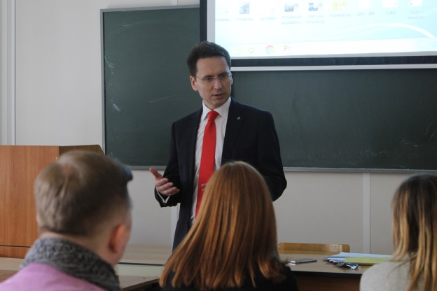
- Уральский гуманитарный институт УрФУ приглашает на обучение

Образовательная программа бакалавриата «Медиакоммуникации и мультимедийные технологии» – это новое направление подготовки универсальных специалистов в области медиа.
Что я буду изучать?

- Digital-коммуникации и социальные сети
- Основы ТВ и видеотехники
- Технология создания медиатекста
- Основы драматургии
- Психология влияния
- Современный PR-департамент
- Философия творчества и развитие креативного мышления
- Ораторское мастерство
- Копирайтинг и спичрайтинг
- Позиционирование и бренд-технологии
- Звуковые медиа
- Основы верстки и дизайна
- Ньюсмейкинг
- Язык рекламы
- Медиаэкономика
- Информационные технологии
- Медиапланирование
- Интернет-маркетинг
Что я буду уметь?
- отслеживать тенденции развития отечественного и зарубежных медиарынков и использовать данные тенденции в профессиональной деятельности;
- ориентироваться в потоке информации, взаимодействовать с источниками информации для создания медийных продуктов и проектов, используя как устную, так и письменную коммуникацию;
- ориентироваться в жанрах, форматах, технологических платформах медиа и выбирать их сообразно запросам аудитории;
- разрабатывать и проводить публичные презентации медиапроектов;
- создавать инфографику, виртуальные миры, дополненную реальность и презентации;
- организовывать взаимодействие с рекламодателями;
- применять различные методы анализа данных о коммерческой привлекательности, значимости, эффективности тех или иных медиапроектов;
- определять новостные приоритеты дня, предлагать темы материалов и решать, в каком виде тот или иной материал может быть подан потребителю;
- ориентироваться в digital-коммуникациях, разбираться в механизмах работы социальных сетей;
- участвовать в проектировании информационных и программных продуктов, разработке их концепций, используя знания в области архитектуры медиапроектов, алгоритмов и принципов их создания;
- владеть словом и ораторскими приемами, организовывать и проводить мероприятия;
- владеть фото- и видеотехникой, компьютерными технологиями.

Где я буду работать?

- в СМИ (редакции газет, информационных агентств, радиостанций и телекомпаний, интернет-СМИ, медиахолдинги);
- в культуре (киноиндустрия, студии звукозаписи, продюсерские агентства, шоу-бизнес);
- в компаниях, создающих аудиовизуальный контент;
- в мультимедийных студиях, интернет-порталах, в компаниях-производителях компьютерных игр, анимации, программных продуктов, мобильных приложений;
- в телекоммуникациях (кабельные операторы, мобильные операторы, спутниковые операторы);
- в электронных издательских системах;
- в смежных информационно-коммуникативных сферах (пресс-службы, рекламные агентства, PR-агентства, агентства SMM-маркетинга;
- в event-индустрии.
Работодатели нуждаются в квалифицированных специалистах в области медиа. Поэтому их генеральные директора, главные редакторы, журналисты, маркетологи, видеографы и дизайнеры, креативные директора и промоутеры, разработчики мультимедийных проектов становятся преподавателями направления «Медиакоммуникации». Они не только приходят в аудитории университета, чтобы читать лекции, разрабатывать проекты, проводить практические занятия и форсайт-сессии, но и приглашают студентов к себе в редакции, студии, коворкинги.
В выпускниках по направлению «Медиакоммуникации» заинтересованы работодатели:
- Информационные агентства E1, ТАСС и JustMedia;
- Студия видеопроектов Big Bag Film;
- Телерадиокомпании «Студия-41», 4 канал;
- Телеканал «ЕТВ»;
- Телекомпания «Областное телевидение»
- Ассоциация коммуникационных агентств России АКАР-Урал;
- Группа компаний «Ньютон»;
- Газета «Коммерсант-Урал»;
- Телекомпания «Телекон»;
- Медиацентр УрФУ и др.

Контакты:
Новгородцева Анастасия Николаевна, Пьянкова Юлия Евгеньевна
Адрес: пр. Ленина, 51
Аудитория: 207
Телефон: +7(343)389-97-30, +79126057852, +79655004505
Электронная почта: gumanitarii.priem@urfu.ru

- 8 ноября - Международная выставка «Образование без границ»
В выставке будут участвовать зарубежные учебные заведения – школы, колледжи, университеты, курсы иностранных языков.
Выставка будет проходить в формате индивидуальных консультаций и презентаций. Как подготовиться и поступить в ведущий университет Великобритании, США, Канады или Австралии, какую «правильную» специальность выбрать, чтобы быть востребованным на международном рынке труда? Представители учебных заведений лично ответят на все вопросы и поделятся важными знаниями, помогут в принятии верного решения по выбору программы и учебного заведения за рубежом. На выставке также будут представлены учебные заведения из Европы (Чехии, Словакии, Германии и Франции), в которых система государственного высшего образования позволяет учиться иностранцам бесплатно. Для тех, кому интересен восточный вектор в образовании, можно посетить стенд китайских университетов, которые активно предлагают гранты на обучение, причем китайский язык можно выучить при вузе.
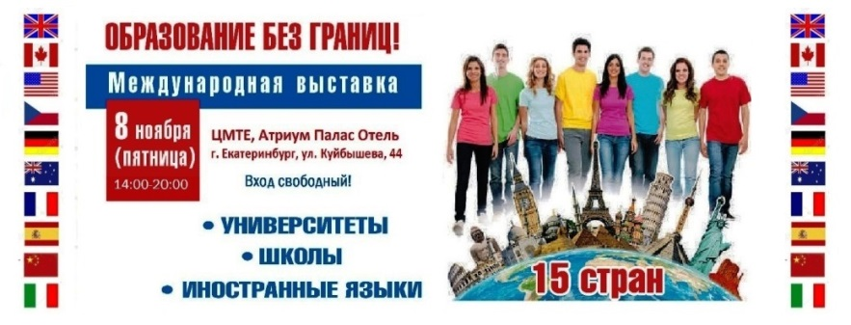
А если вы уже задумались о зимних или летних каникулах, то можно подобрать вариант «умных» каникул для ребенка с изучением языка или присмотреть для себя (или всей семьи) подходящий курс иностранного языка. В рамках выставки пройдет открытый урок чешского с носителем языка.
Выставка будет проходить в пятницу 8 ноября 2019 г. с 14.00 до 20.00 в Атриум Палас Отеле (Екатеринбург, ЦМТЕ, ул. Куйбышева, 44). Вход свободный.
Формат выставки: индивидуальные консультации + презентации учебных заведений (график презентаций).

Организатор выставки: Екатеринбургский центр «Обучение за рубежом»
(тел. (343) 3-808-444, www.edu-abroad.su)

Пермский университет – в Евразийском рейтинге вузов
Рейтинговое агентство Quacquarelli Symonds (QS) опубликовало ежегодный рейтинг университетов «Страны Европы и Центральной Азии с переходной экономикой» (QS University Rankings: Emerging Europe and Central Asia 2020). Среди 105 российских вузов, вошедших в итоговую таблицу, ПГНИУ занимает 48 строчку рейтинга.
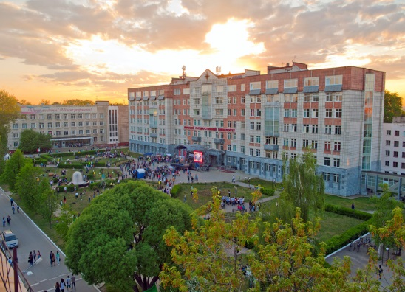
Этот Евразийский рейтинг стал самым объемным за всю историю: QS оценили 568 университетов, предварительно ранжировали 374 и официально опубликовали результаты по 350 лучшим вузам. Составители рейтинга оценивали вузы на предмет присутствия в интернете, доли сотрудников с ученой степенью и международного сотрудничества. В международном списке Пермский университет занял 201–210 позицию среди 350 вузов-участников.
ПГНИУ впервые вошел в EECA University Rankings в 2016 году, тогда QS включило в рейтинг 200 вузов. За прошедшие три года количество участников рейтинга увеличилось сначала на 100, а потом еще на 50 вузов.
«Конкуренция в международных рейтингах – это, пожалуй, один из ключевых показателей, который всё время растет. На дистанцию с каждым годом выходит всё больше игроков, поэтому всем остальным, а не только новичкам, приходится поддерживать высокие темпы развития», – рассказал Игорь Макарихин, ректор ПГНИУ.

